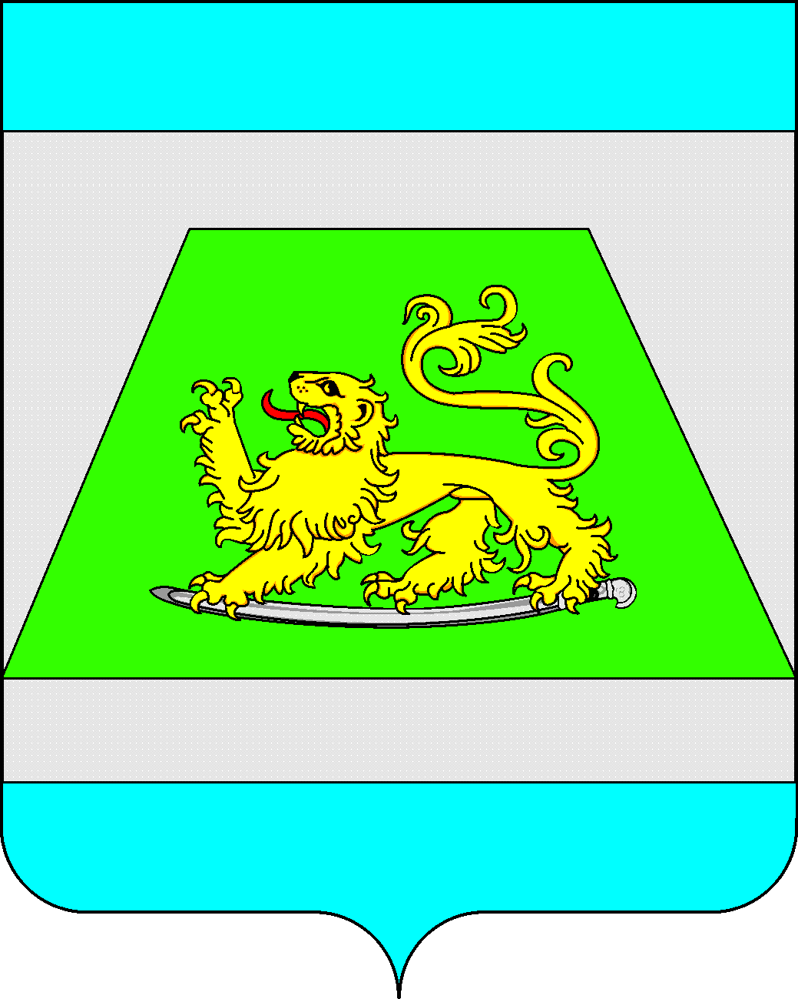

УПРАВЛЕНИЕ ОБРАЗОВАНИЯ

АДМИНИСТРАЦИИ МУНИЦИПАЛЬНОГО ОБРАЗОВАНИЯ
СЕВЕРСКИЙ РАЙОН

П Р И К А З

от 09.08.2013 г. |  | № 833
станица Северская

О структуре методической работы общеобразовательных учреждений Северского района в 2013-2014 учебном году

В целях обеспечения в районе системы непрерывного профессионального образования педагогических работников общеобразовательных учреждений, создания условий для организации эффективного воспитательно-образовательного процесса, повышения мастерства каждого педагога, активизации творческого потенциала педагогических коллективов приказываю:
1. Продолжить работу районных методических объединений и утвердить руководителями:
- учителей математики – Кузнецову Ольгу Ивановну, учителя математики МАОУ лицей пгт Афипского;
- учителей русского языка и литературы – Бережную Наталью Викторовну, учителя русского языка и литературы МБОУ СОШ №27;
- учителей физики - Аванесян Ларису Григорьевну, учителя физики МБОУ СОШ №4;
- учителей информатики – Бруяка Ирину Владимировну, учителя информатики МАОУ лицей пгт Афипского;
- учителей географии - Проничеву Ольгу Александровну, учителя географии МБОУ СОШ №59;
- учителей биологии - Чиж Юлию Анатольевну, учителя биологии МБОУ СОШ №43;
- учителей истории - Абраменкову Елену Петровну, учителя истории МБОУ СОШ №36;
- учителей химии – Хордаеву Елену Владимировну, учителя химии МБОУСОШ №45;
- учителей обществознания – Морзый Наталью Викторовну, учителя обществознания МАОУ лицей пгт Афипского;
- учителей кубановедения - Котюжанскую Елену Николаевну, учителя кубановедения МАОУ лицей пгт Афипского;
- учителей технологии (девочки) – Ковалюк Ирину Фёдоровну, учителя технологии МБОУ СОШ №36;
- учителей технологии (мальчики) – Лукина Геннадия Никитовича, учителя технологии МБОУ СОШ №17;
- учителей ОБЖ – Поддубную Екатерину Николаевну, учителя ОБЖ МБОУ СОШ №49;
- учителей английского языка – Булавацкую Елену Владимировну, учителя английского языка МАОУ лицей пгт Афипского;
- учителей немецкого языка – Тимакову Любовь Тихоновну, учителя немецкого языка МАОУ лицей пгт Афипского;
- учителей начальных классов – Супрун Людмилу Васильевну, учителя начальных классов МБОУ СОШ №45;
- учителей физической культуры – Верченко Марину Анатольевну, учителя физической культуры МБОУ СОШ №49;
- учителей ИЗО, музыки, МХК – Баграмову Евгению Георгиевну, учителя музыки МБОУ гимназия ст.Азовской;
- психологов – Громову Ольгу Сергеевну, психолога МБОУ СОШ №36;
- школьных библиотекарей – Круть Аллу Александровну, школьного библиотекаря МБОУ СОШ №6
2. Контроль за выполнением данного приказа возложить на директора МКУ МО Северский район «ИМЦ» Ганину Е.В.

Начальник управления образования 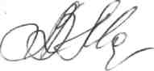 Л.В. Мазько

Е.В. Ганина, 2-16-91

